# 網路最佳化應用

# Socket應用

學號：Ｍ１１２１７０６３　姓名：陳政廷

## 需求：

以socket介面，撰寫client/server 程式

* Server 可以讓多個clients連線進來
* 各個client可以看到目前有哪些clients在線上
* 各個client可以隨時打出訊息
* 每個client都可以看到相關訊息

## 環境建置：

Server : NodeJS

Client : ReactJS

### 畫面展示

登入畫面：

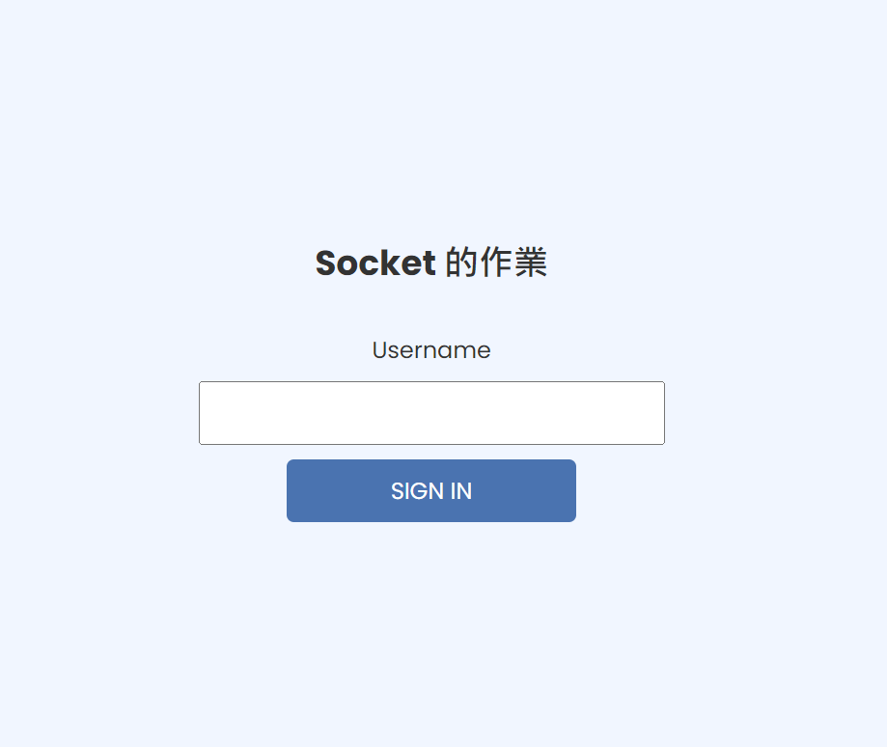

聊天介面：

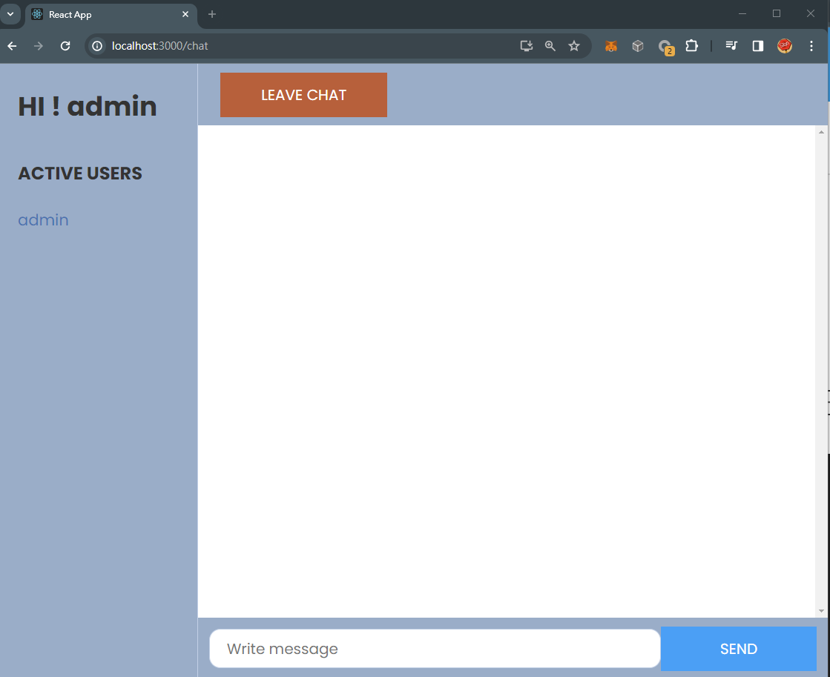

互動介面:

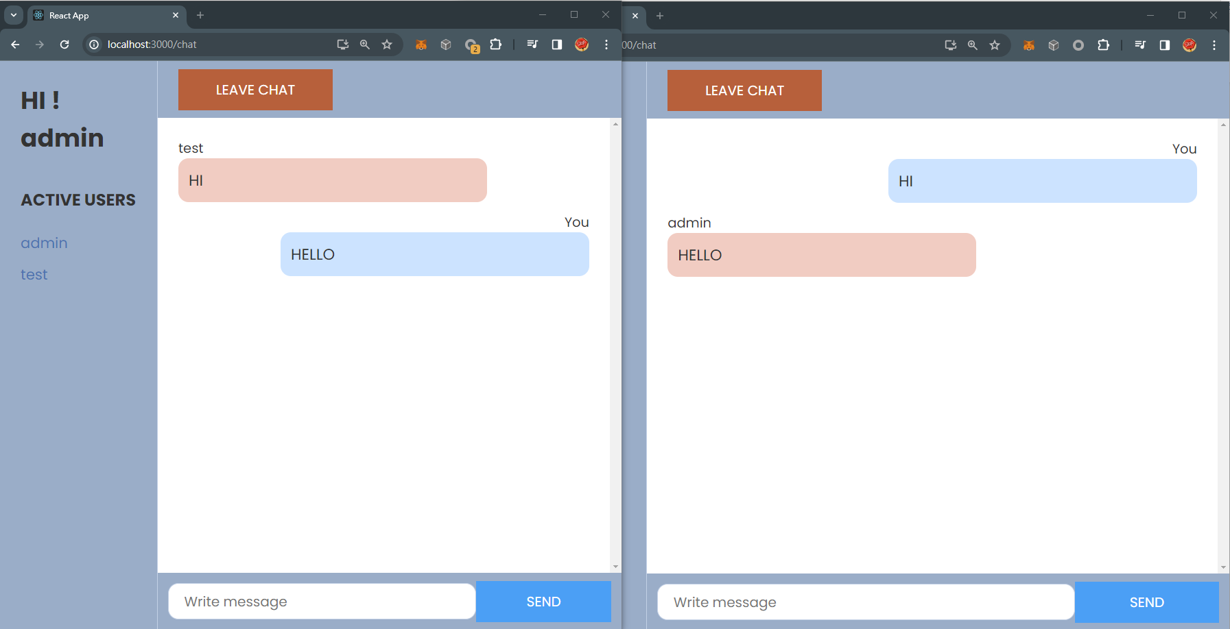

Server：

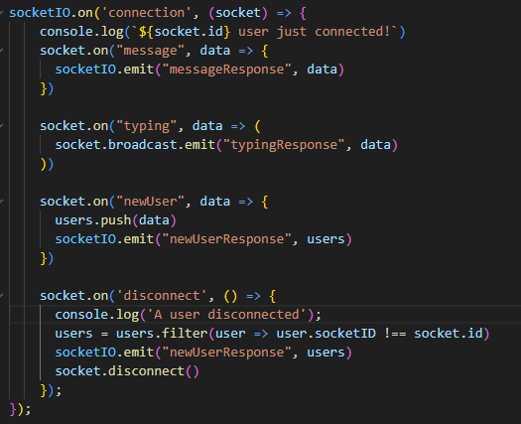

Client :

